姓名：李忠宁 | 专业：信息管理与信息系统 | 班级：20181171 | 学号：2018117107
科目： Android 开发 |  | 实验日期： 2021.6.11
实验题目：体验Activity的生命周期
【实验目的】
体验Activity的生命周期

【实验内容】
编辑 normal_layout.xml 文件
<?xml version="1.0" encoding="utf-8"?>
<LinearLayout xmlns:android="http://schemas.android.com/apk/res/android"
android:orientation="vertical"
android:layout_width="match_parent"
android:layout_height="match_parent">

<TextView
android:layout_width="match_parent"
android:layout_height="wrap_content"
android:text="This is a normal activity"
/>

</LinearLayout>

编辑 dialog_layout.xml 文件
<?xml version="1.0" encoding="utf-8"?>
<LinearLayout xmlns:android="http://schemas.android.com/apk/res/android"
android:orientation="vertical"
android:layout_width="match_parent"
android:layout_height="match_parent">

<TextView
android:layout_width="match_parent"
android:layout_height="wrap_content"
android:text="This is a dialog activity"
/>

</LinearLayout>

修改 AndroidManifest.xml 文件
<?xml version="1.0" encoding="utf-8"?>
<manifest xmlns:android="http://schemas.android.com/apk/res/android"
package="com.example.activitylifecycletest">

<application
android:allowBackup="true"
android:icon="@mipmap/ic_launcher"
android:label="@string/app_name"
android:supportsRtl="true"
android:theme="@style/AppTheme">
<activity android:name=".MainActivity">
<intent-filter>
<action android:name="android.intent.action.MAIN" />

<category android:name="android.intent.category.LAUNCHER" />
</intent-filter>
</activity>
<activity android:name=".NormalActivity">
</activity>
<activity android:name=".DialogActivity"
android:theme="@style/Theme.AppCompat.Dialog">
</activity>
</application>

</manifest>

修改 activity_main.xml 文件
<?xml version="1.0" encoding="utf-8"?>
<LinearLayout xmlns:android="http://schemas.android.com/apk/res/android"
android:orientation="vertical"
android:layout_width="match_parent"
android:layout_height="match_parent">

<Button
android:id="@+id/start_normal_activity"
android:layout_width="match_parent"
android:layout_height="wrap_content"
android:text="Start NormalActivity" />

<Button
android:id="@+id/start_dialog_activity"
android:layout_width="match_parent"
android:layout_height="wrap_content"
android:text="Start DialogActivity" />

</LinearLayout>

修改 MainActivity 文件
package com.example.activitylifecycletest;

import android.content.Intent;
import android.support.v7.app.AppCompatActivity;
import android.os.Bundle;
import android.util.Log;
import android.view.View;
import android.widget.Button;

public class MainActivity extends AppCompatActivity {

public static final String TAG = "MainActivity";

@Override
protected void onCreate(Bundle savedInstanceState) {
super.onCreate(savedInstanceState);
Log.d(TAG, "onCreate");
setContentView(R.layout.activity_main);
Button startNormalActivity = (Button) findViewById(R.id.start_normal_activity);
Button startDialogActivity = (Button) findViewById(R.id.start_dialog_activity);
startNormalActivity.setOnClickListener(new View.OnClickListener() {
@Override
public void onClick(View v) {
Intent intent = new Intent(MainActivity.this, NormalActivity.class);
startActivity(intent);
}
});
startDialogActivity.setOnClickListener(new View.OnClickListener() {
@Override
public void onClick(View v) {
Intent intent = new Intent(MainActivity.this, DialogActivity.class);
startActivity(intent);
}
});
}

@Override
protected void onStart() {
super.onStart();
Log.d(TAG, "onStart");
}

@Override
protected void onResume() {
super.onResume();
Log.d(TAG, "onResume");
}

@Override
protected void onPause() {
super.onPause();
Log.d(TAG, "onPause");
}

@Override
protected void onStop() {
super.onStop();
Log.d(TAG, "onStop");
}

@Override
protected void onDestroy() {
super.onDestroy();
Log.d(TAG, "onDestroy");
}

@Override
protected void onRestart() {
super.onRestart();
Log.d(TAG, "onRestart");
}

}

运行结果：

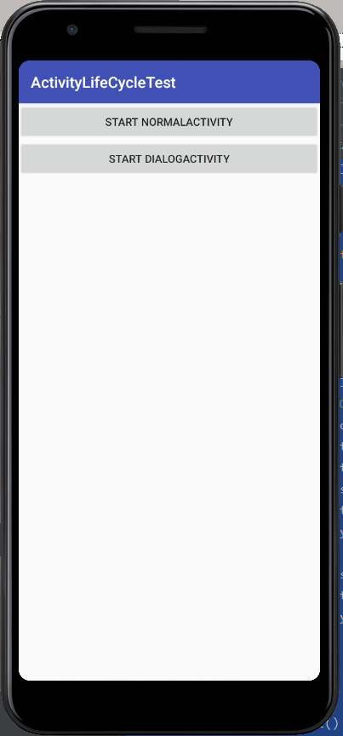

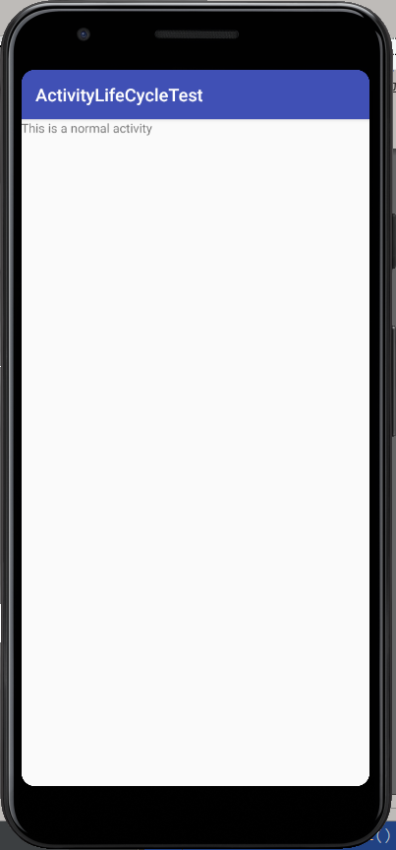

【教师评语和成绩】

成绩： 指导教师： 日期：

